Draaibank

INSTRUCTIEKAART Versie 3 / 07-02-2024

GEGEVENS: |  | MACHINE:
MERK / TYPE  NUMMER  AFDELING | ..  ..  .. | Conventionele draaibank

FOTO: | BEDOELD VOOR:
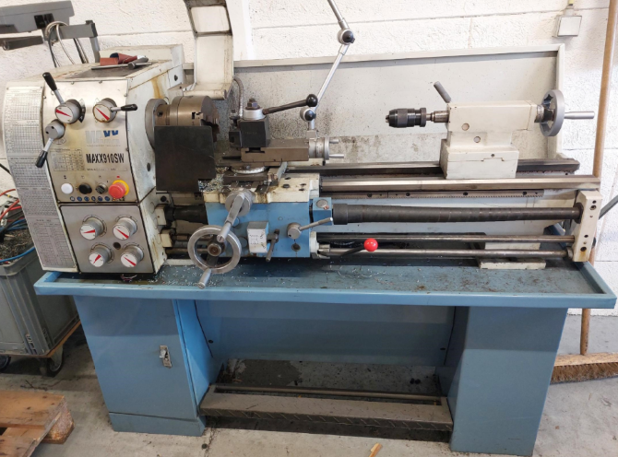  2  1 | Draaien van producten
 | UITLEG FOTO:
1. Noodknop
2. Afschermkap klauwplaat

